Stundenplanung

Name: Lisa Grübler | Klasse: 4a
Datum: 21.11.2019 | Anzahl der Schüler/innen: 12
Praxispädagogin: Frau Schauer Margit | Thema: Tschechien
Schule: NMS Aurolzmünster | Praktikum: Vertiefungspraktikum A

Grobziele:
- Die Schülerinnen und Schüler können wichtige Merkmale von Tschechien nennen.
Feinziele:
- Die Schülerinnen und Schüler kennen die Hauptstadt von Tschechien und können diese und mind. 3 Sehenswürdigkeiten nennen.
- Die Schülerinnen und Schüler können die tschechische Krone in Euro umrechnen.
- Die Schülerinnen und Schüler können ein Thema in einer gewissen Zeit vorbereiten und anschließend ordentliche präsentieren.

Lehrplanbezug - Grundlagen zum Bewegungslernen
- Gemeinsames Europa – vielfältiges Europa: Informationen über ausgewählte Regionen und Staaten gezielt sammeln und strukturiert auswerten.

Einleitung/Aufwärmen:
Zeit | Sozialform/U-Form | Stundenverlauf (Aktivitäten) | Material
11:30-11:45 | Gesamte Klasse | Frau Schauer hat für diese Stunde eine Mitarbeitskontolle angekündigt. | Test
11:45-11:50 | Gesamte Klasse | Nachdem die SuS die Mitarbeitskontrolle abgegeben haben, besprechen wir die einzelnen Fragen kurz durch.

Hauptteil:
Zeit | Sozialform/U-Form | Stundenverlauf (Aktivitäten) | Material
11:50– 12:10 | Gesamte Klasse | Nach dem Test stelle ich den SuS ein paar Fragen zum Thema der letzten Stunde. (Tschechien)  Nachdem die SuS in der letzten Stunde eigenständig arbeiten mussten, möchte ich prüfen wie intensiv die SuS bei der Freiarbeit gearbeitet haben.  Anschließend teile ich die Handouts aus, die sie letzte Stunde zum Thema Tschechien gestaltet haben.  Nachdem jede/r SuS das Blatt eingeklebt hat, erklärt/berichtet nochmal jede Gruppe den Teil, den sie am Handout ausgearbeitet haben. | Fragen

Schluss/Abwärmen:
Zeit | Soz.form/U-Form | Stundenverlauf (Aktivitäten) | Material
12:10 - 12:20 | Gesamte Klasse | Frau Schauer filmte in der letzten Geographiestunde die Präsentationen der 3 Gruppen. Am Ende der Stunde werden wir uns die 3 kurzen Präsentationen am PC ansehen und gemeinsam reflektieren, welche Fehler beim Präsentieren gemacht wurden, bzw. was gut gelungen ist. | Beamer, PC, Videos

Anhang:
(!!Formatierung verschoben)
Tschechien Handout
(Emmelie, Christina, Christopher, Aurela)
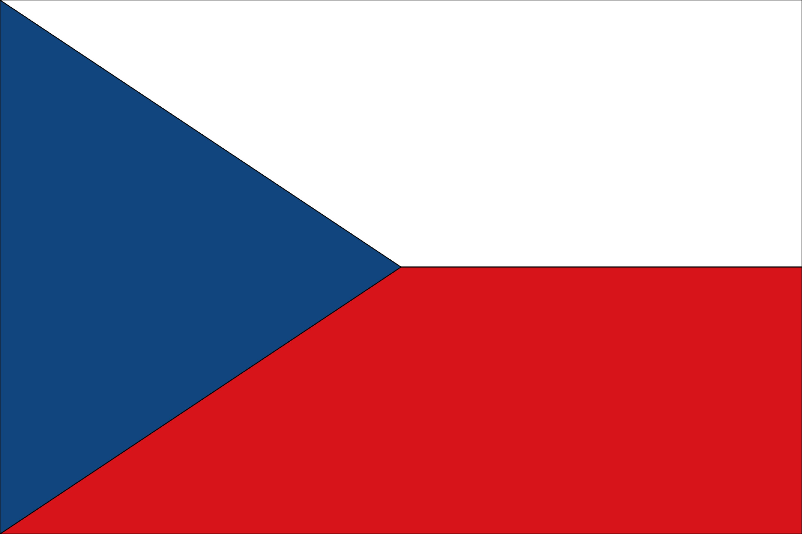
- Tschechien hat 10,65 Millionen Einwohner.
- Die Hauptstadt ist Prag
- Die Währung ist die tschechische Krone

Der längst Fluss ist die Elbe. Der bayrische Wald ist der größte Wald in Tschechien. Und der größte Berg heißt Schneekoppe.
Die Bedeutung der Flagge:
Das blaue Dreieck kommt ursprünglich aus der Tschechoslowakei und das weiß, rote Wappen steht für das böhmische Wappen. Blau steht für die Berge und den Himmel. Rot für das vergossene Blut und weiß für die friedliche Zukunft.

Tschechien (Topographie)
(Lukas, Merve, Pascal, Alina)

- Tschechien grenzt an vier Länder: Deutschland, Österreich, Polen und Slowakei.
- Der höchste Berg ist Schneekoppe. Er ist 1603m hoch er ist im Riesengebirge.

1993 wurde Tschechien in die Staatsbündnis aufgenommen davor war es die Tschechoslowakei. Denn nach der Samtenen Revolution zeichnete sich bald ab, dass die föderative Tschechoslowakei auf Dauer keinen Bestand mehr haben würde.

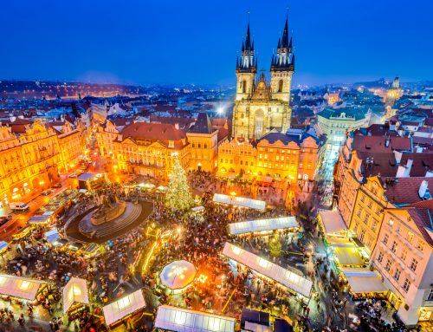
Die Hauptstadt - Prag
(Mia, Ida, Gabriella und Marco)

Informationen von Prag:
Sehenswürdigkeiten:

- Karlsbrücke
- Prager Burg
- Prager Rathaus
- Altstäter Ring

- Prag ist die Hauptstadt von Tschechien.
- In Prag wohnen ungefähr 1,3 Millionen Menschen.
- Prag hat eine Fläche von 49.600 ha.

